学習発表会

令和２年１１月１４日

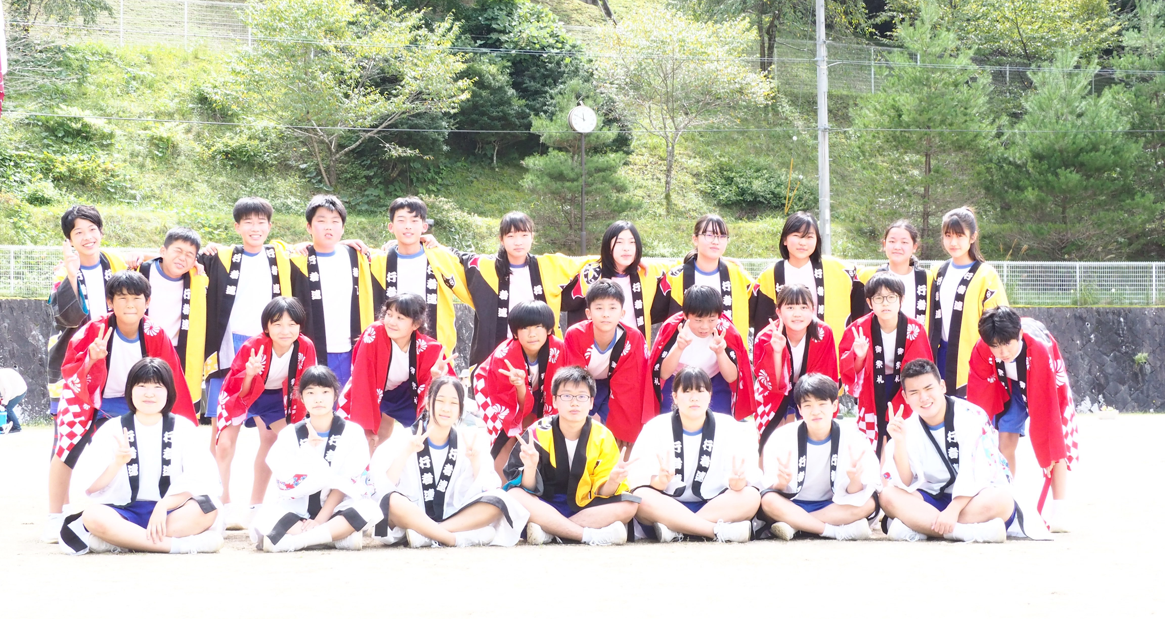

１４：００～１４：１５ ７年生発表
１４：２０～１４：３５ ８年生発表
１４：４０～１４：５５ ９年生発表
１４：５５～１５：００ 予備時間
１５：１５ 下校バス

天川小中学校

７年生
タイトル
【天川村の食文化について】
メンバー
天川村の地場産物について 井頭 累、鵜飼 陽向、喜良 曙光、宮田 光城
天川村の家庭料理について 井口 結菜、井筒 陽亮、幸家 旦
天川村の地域の食文化について 奥田 杏奈、西山 慧、林谷 篤史
① 動機
発表の計画を立てる段階で、天川村の食文化についての意見が多くあり、普段、何気なく食べている物にも地域ごとに違いがあることに気がついた。さらに、学習を進めていくと、地域(天川・洞川)や家庭においても違いがあり、そのことについて興味関心を持ったので、このテーマに決定した。
② 取り組みの内容
３班に分かれて、天川の食文化について調べ学習を進めた。地場産業のグループは、役場の地域振興課に訪れて、イチゴやふぐなどいま天川村が取り組んでいる食材についてインタビューをした。家庭料理のグループは、後期生徒の家庭にアンケートを配布し、好きな天川の伝統食についてまとめた。地域の食文化のグループは、給食調理員さんに天川の料理についてインタビューし、まとめた。各班インターネットを使い、さらに調べ学習をすすめた。これらをスライドにまとめた。
③ わかったことやできるようになったこと
《分かったこと》
・食文化を通して昔の天川村のことも知ることができた。
・同じ天川村内でも地域によって食文化に違いがあることが分かった。
・村民の好む家庭料理やその料理の好きな理由。
・地場産物を調べ、天川村の産業や雇用についての取り組みが分かった。

《できるようになったこと》
・タブレットを使った学習(スライドの作成やアンケートの集計など)をスムーズに行えるようになった。
・アンケートやインタビューなどで情報や意見を素早く必要な所や面白そうな所をまとめることができるようになった。
④ 感想や反省
・わかりやすく説明出来るように工夫することができた。
・昔の人の様々な工夫を知ることができた。
・時間があって余裕があると思ったが、思っていたよりも時間が足りなかった。最初は「食文化なんか全然ないやろ」とか思ってが、たくさんあってびっくりした。

８年生
タイトル
天川の伝説と間伐材の利用について
メンバー
伝説班：小川音乃葉、辰巳大希、冨本翔永、堀井遥悠、柳谷昌輝
間伐材班：今西風凛、河内月花、中山楓雅、名迫光希、西崎隼光、堀尾みのり
① 動機

昨年、『天川の今、昔』について調べたのをさらに広げ、今年は天川の伝説と間伐材の利用について調べることにした。
② 取り組みの内容

〇伝説班・・・天川村に伝わる伝説や昔話を調べる。
天川の方言（龍泉寺のお話なので、今回は洞川弁）で紹介する。
〇間伐材班・・間伐材について調べる。（種類、用途など）
間伐材を使って木工作品を製作する。
③ わかったことやできるようになったこと

〇伝説班…・天川村の中にはいろいろな伝説・昔話が残っている。
・地域によって、話の内容が少しずつ違う。（登場人物の性別、名前等）
・洞川弁での発表に当たり、洞川出身の方に監修をお願いし、音読の練習のi
〇間伐材班・天川村や全国の山林の現状について知ることができた。
・どのような木が間伐材になるのか。
・間伐材がどのように使われているか。
・ミニハウスを作る大変さ、楽しさ
〇共通して・タブレットを用いての資料の編集

④ 感想や反省

・伝説や間伐材について天川村のことを調べていく中で、天川のよいところを再発見す るとともに、天川村が置かれている現状を垣間見ることができた。
・方言については、普段使わない人が多く、地元に住んでいながら、細かなイントネー ションなどがわからない、という現状を目の当たりにし、地域の大切な文化の一つで ある方言を残していく必要性を感じた。
・当初予定していた調査が、新型コロナウィルス感染防止の観点から、実施できないと いうことがあった。来年度は、状況が好転して、自由な発想で調べ学習がすすめられ る状況になっていることを願う。

９年生
タイトル
気になりませんか天川村
メンバー
CM班 喜良はづき 栗生佳奈 西村春輝
ポスター班 辰己花音 前田蓮恩 宮田寿城 山田ちずほ
① 動機
9年生は、「ふるさとと未来を見つめ発信する」ことを学習目標とし、テーマ設定しました。自分たちに何ができるか思いをめぐらせ、天川の良いところ・アピールしたい場所・自然や食べ物・観光などを考えたときに、今、新型コロナの状況下でもスムーズに学習に取り組むことができるCMやポスター制作をすることにしました。
これらを見た人々が天川村に行きたくなるようなきっかけを作れるよう発信しようと思いました。
② 取り組みの内容
CM班、ポスター班ともに天川各地域へ出向き、ビデオ撮影や写真撮影をしました。画像編集、ポスター作成ソフトを使用し、方言を取り入れてのナレーションをし、３０秒程度のCMやA１サイズのポスターを制作しました。役場等の各事業所へ依頼し、ポスター掲示をして頂きました。また、CMについてはYOUTUBUに投稿予定です。

③ わかったことやできるようになったこと
・ビデオ制作は、動画より写真の方が制作しやすいということが分かった。
・洞川の方言について言葉を知ることができた。
・各ソフトの使い方を学ぶことができた。
・役場で教えていただいた写真撮影のポイントや色彩、配置等のアドバイスを生かし、
ポスター制作ができた。
・写真加工ができるようになった。

④ 感想や反省
CM班は、洞川弁集、洞川の言葉等の文献を参考にし、地域在住の先生方に教えていただきながら音声入力をしました。イントネーションが難しかったですが、皆さんの支えのおかげで納得のいく作品を制作することが出来ました。
ポスター班は、役場でのお話を参考に、作業を進めましたが、色彩やバランス等の制作に対しての難しさを痛感しました。この学習を通して、今まで以上に天川村に親しみを感じ、好きになりました。私たちの天川村に対しての今後の願いは、CMやポスターを通じて観光客が増えてほしいことと、自然が豊かな天川村であり続けてほしいということです。

